GIỚI THIỆU SÁCH THÁNG 10 – 2022
Cuốn sách: Võ Thị Sáu
Lời: Hoài Lộc – Tranh: Bùi Việt Thanh
Xin kính chào các thầy cô giáo và các em học sinh!
Chúng ta đang trong những ngày tháng 10 của mùa thu với những ngày lễ, ngày kỉ niệm lớn của đất nước. Hôm nay, cô rất vui được mang đến giờ sinh hoạt dưới cờ một cuốn sách với chủ đề hướng đến Ngày thành lập Hội Liên hiệp Phụ nữ Việt Nam 20 – 10. Cuốn sách được mang tên “Võ Thị Sáu” do NXB Kim Đồng ấn hành năm 2021. Sách dày 43 trang, khổ19x26 cm. Toàn bộ câu chuyện trong cuốn sách là những dòng văn kể về cuộc đời và tấm gương hi sinh anh dũng của chị Võ Thị Sáu. Đây là lần đầu tiên hình tượng những người anh hùng thiếu niên Võ Thị Sáu được tái hiện trong tác phẩm tranh minh họa khổ lớn.
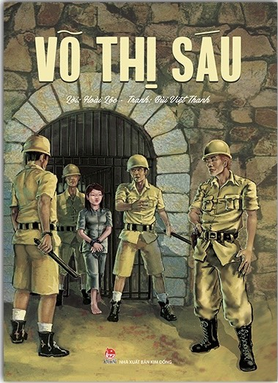
Với mong muốn khơi gợi sự quan tâm và niềm thích thú của độc giả nhỏ tuổi với sách giáo dục truyền thống, câu chuyện về tấm gương anh hùng của chị Võ Thị Sáu được tái hiện với phần lời kể được lồng ghép cùng những bức tranh tả thực hoành tráng. Lật giở từng trang, cuốn sách sẽ dẫn dắt bạn đọc đi suốt cuộc đời chị Võ Thị Sáu từ tuổi thơ lam lũ trên quê hương Đất Đỏ giàu truyền thống cách mạng cùng các đồng chí của chị trong nhà tù thực dân. Tuổi 15, lựa chọn và đi theo lí tưởng cách mạng, chị Sáu là tấm gương sáng trong và bất khuất, tiêu biểu cho tuổi trẻ Việt Nam trong công cuộc đấu tranh giành độc lập chủ quyền dân tộc. Sẵn sàng gánh vác những nhiệm vụ khó khăn, trung thành với cách mạng và đồng chí, chị chấp nhận hy sinh mạng sống của mình chứ nhất quyết không khai báo, không đầu hàng trước những trận đòn tra tấn dã man của kẻ thù.
Với lời kể ngắn gọn, súc tích mà đầy đủ, độc giả như được chứng kiến những năm tháng cuối cùng của chị Sáu, từ lúc bị bắt ra Côn Đảo đến giây phút cuối cùng, khi chị hiên ngang đối diện những họng súng đen ngòm của quân thù.
Họa sĩ Bùi Việt Thanh đã sử dụng triệt để thủ pháp điện ảnh để tạo nhịp điệu sống động và góc nhìn hiện đại khi miêu tả câu chuyện. Ở bức tranh nào, hình ảnh của chị Sáu cũng nổi bật với đôi mắt sáng cương nghị. Góc nhìn từ trên xuống nhấn mạnh vào sự ngột ngạt khắc nghiệt của nhà tù Côn Đảo, góc nhìn từ dưới lên cho thấy tinh thần bất khuất của chị Sáu và những người đồng chí đến những trận đánh táo bạo của chị cùng đồng đội, cả những giây phút đối mặt với kẻ thù trong nhà tù thực dân đế quốc, đó là những giây phút hào hùng nhất trong cuộc đời của chị trước lúc hy sinh.
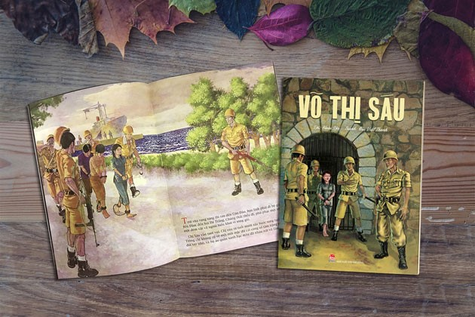
Không những thế, người thiếu nữ anh hùng ấy đã đi vào lịch sử, trở thành dấu son truyền thống trong cuộc đấu tranh giành độc lập của dân tộc ta. Hơn nửa thế kỷ qua kể từ ngày Chị hi sinh, tên Chị luôn được những người đồng đội và các thế hệ Việt Nam hôm nay nhắc đến với một tình cảm thiêng liêng, yêu thương và trân trọng nhất. Tên Chị trở thành tên trường, tên đường, tên đoàn…thân thuộc ở khắp mọi miền đất nước. Tình yêu Tổ quốc, sự hy sinh anh dũng và lý tưởng sống cao đẹp của Chị Sáu đã trở thành tấm gương sáng cho các thế hệ Việt Nam chúng ta phấn đấu, học tập cả trong đấu tranh cũng như trong hòa bình xây dựng đất nước.
Đối với các thế hệ Việt Nam hôm nay, cuốn sách nhỏ này không chỉ giúp chúng ta hiểu rõ hơn về cuộc đời của người thiếu nữ anh hùng đã hy sinh oanh liệt cho Tổ quốc mà còn giúp chúng ta hiểu rõ hơn về khát vọng, lý tưởng, tinh thần và trách nhiệm của tuổi trẻ Việt Nam đối với đất nước. Và hơn thế, với bạn bè thế giới, cuốn sách sẽ giúp họ hiểu rõ hơn về con người Việt Nam, về dân tộc Việt Nam …Có thể, ở trong mỗi người, khi đọc cuốn sách sẽ có những cảm nhận khác nhau nhưng có một điều chắc chắn và chung một nhận định rằng: Chị Võ Thị Sáu vẫn đang sống cùng đất nước, cùng các thế hệ Việt Nam chúng ta . Như nhà thơ Tố Hữu đã viết:
“Có cái chết hóa thành bất tử
Có những lời hơn mọi lời ca
Có những con người như chân lý sinh ra...”
Tác phẩm này sẽ là tư liệu quý giá giúp cho chúng ta hiểu hơn về Chị Sáu -một dấu son truyền thống về chủ nghĩa yêu nước của dân tộc Việt Nam, của người phụ nữ Việt Nam.
Xin mời thầy cô cùng các em học sinh đến thư viện nhà trường để tìm đọc cuốn sách với SĐKCB là Đ 5758.
Buổi giới thiệu sách của thư viện trường TH Đô Thị Việt Hưng đến đây là kết thúc, xin kính chúc các thầy cô và các em học sinh một tuần học, tuần làm việc hiệu quả. Xin chân thành cảm ơn!

Người viết: Hoàng Thị Hiền - NVTV

